WIE WERKT WAAR?

Wie werkt er op school? Kies uit:

buschauffeur, conciërge, directeur, docent, kassamedewerker, kok, medewerker administratie, medewerker bibliotheek, medewerker ICT, medewerker repro, ober, roostermaker, schoonmaker, telefoniste, verpleegkundige

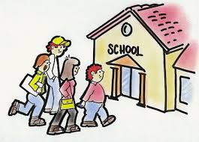

- 6.

- 7.

- 8.

- 9.

- 10.

Wie werkt er in het ziekenhuis? Kies uit:

Analist, arts, conducteur, docent, fysiotherapeut, kassamedewerker, medewerker beveiliging, receptioniste, schoonmaker, secretaresse, serveerster, slager, verpleeghulp, verpleegkundige

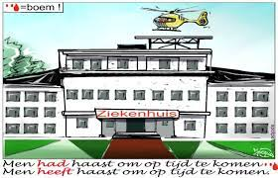

- 6.

- 7.

- 8.

- 9.

- 10.

Wie werkt er in de supermarkt? Kies uit:

Kassamedewerker, bedrijfsleider, dokter, vakkenvuller, beveiliger, medewerker vleesafdeling, schoonmaker, medewerker klantenservice, leraar, medewerker broodafdeling
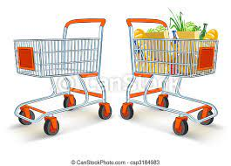

- 6.

- 7.

- 8.

- 9.

- 10.

